Отчет по лабораторной работе №2

Простейший вариант

Тимур Ринатович Каримов

Содержание

# 1 Цель работы

Целью работы является изучить идеологию и применение средств контроля версий. Приобрести практические навыки по работе с системой git.

# 2 Задание

Данная работа посвящена практическому освоению системы контроля версий Git и платформы GitHub, необходимых для эффективного управления кодом и организации командной работы над проектами. В рамках практикума будет выполнена пошаговая настройка инструментов: установка и настройка Git на персональном компьютере, создание SSH-ключа для безопасного подключения к GitHub без постоянного ввода пароля, регистрация на GitHub, создание локального рабочего пространства и репозитория курса на платформе, а также организация структуры каталога для удобства работы с проектом. В результате работы будут получены базовые навыки использования Git и GitHub, важные для эффективного участия в командной разработке.

# 3 Теоретическое введение

Здесь описываются теоретические аспекты, связанные с выполнением работы.

Например, в табл. 1 приведено краткое описание стандартных каталогов Unix.

Таблица 1: Описание некоторых каталогов файловой системы GNU Linux

| Имя каталога | Описание каталога |
| --- | --- |
| / | Корневая директория, содержащая всю файловую |
| /bin | Основные системные утилиты, необходимые как в однопользовательском режиме, так и при обычной работе всем пользователям |
| /etc | Общесистемные конфигурационные файлы и файлы конфигурации установленных программ |
| /home | Содержит домашние директории пользователей, которые, в свою очередь, содержат персональные настройки и данные пользователя |
| /media | Точки монтирования для сменных носителей |
| /root | Домашняя директория пользователя root |
| /tmp | Временные файлы |
| /usr | Вторичная иерархия для данных пользователя |

Более подробно про Unix см. в [1–4].

# 4 Выполнение лабораторной работы

Зарегистрируем учётную запись на сайте https://github.com/ и заполним основные данные профиля.(рис. 1)

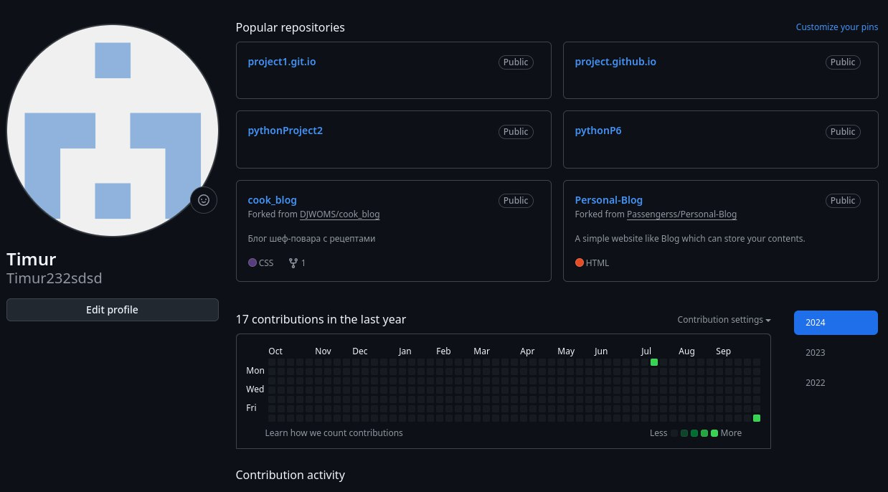

Рис. 1: Учётная запись GitHub

Сначала выполним предварительную настройку Git. Для этого откроем терминал и введём следующие команды, указав своё имя и email.(рис. 2)

Настраивание конфигурации git

Рис. 2: Настраивание конфигурации git

Для настройки вывода сообщений в кодировке UTF-8, указания имени начальной ветки (назовём её master), а также настройки параметров autocrlf и safecrlf, введём следующие команды в терминалe.(рис. 3)

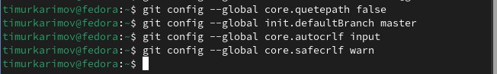

Рис. 3: Настраивание utf-8 и имя начальной веткии параметров autocrlf и safecrlf

Для последующей идентификации пользователя на сервере репозиториев GitHub необходимо сгенерировать пару SSH-ключей (приватный и публичный). Это позволит подключаться к GitHub без ввода пароля.(рис. 4)

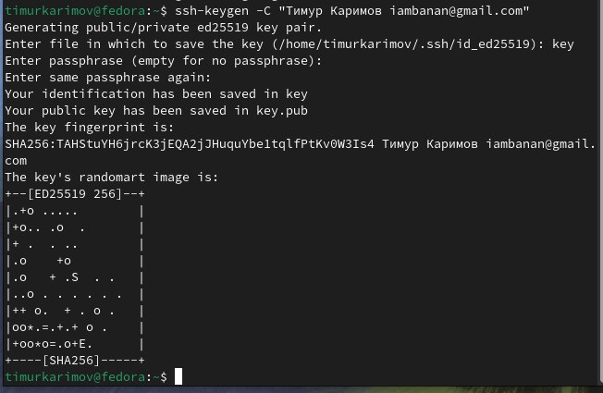

Рис. 4: Генерирование ssh-ключи

Скопируем из локальной консоли ключ в буфер обмена. (рис. 5)

Копирование ssh-ключ

Рис. 5: Копирование ssh-ключ

Далее скопируем сгенерированный ключ от репозитория и загрузим его.(рис. 6)

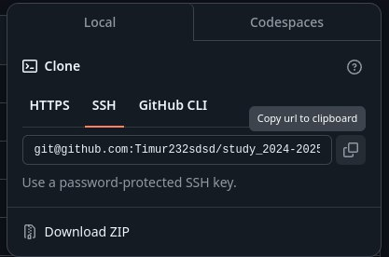

Рис. 6: Клонирование репозитория

Создадим директорию для предмета «Архитектура компьютера».(рис. 7)

Создание каталога

Рис. 7: Создание каталога

Перейдём на станицу репозитория с шаблоном курса и создадим репозиторий study_2023–2024_arh-pc.(рис. 8)

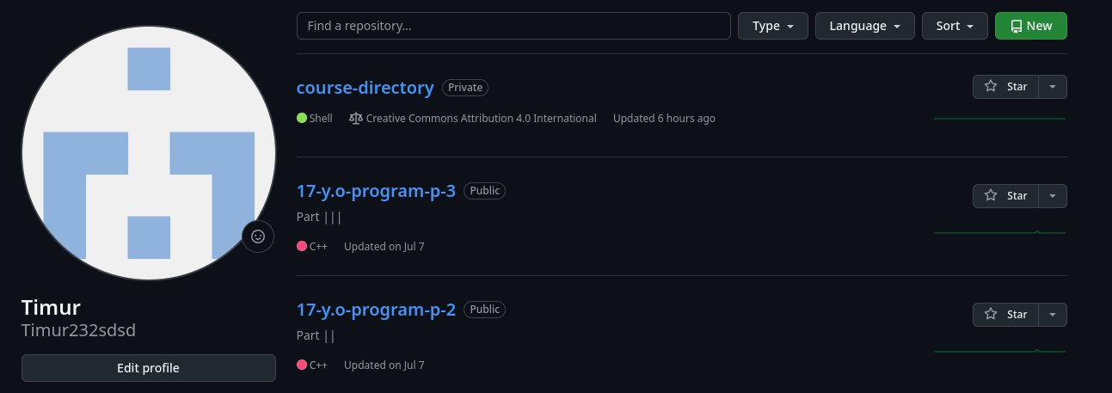

Рис. 8: Отображение репозитория в профиле на GitHub

Перейдём в каталог курса и клонируем созданный репозиторий.(рис. 9)

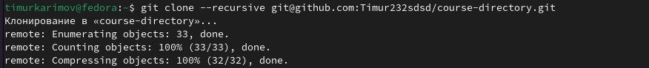

Рис. 9: Клонирование репозитория

Переместимся в каталог курса и удалим ненужные файлы.(рис. 10)

Переход в каталог курса и удаление лишних файлов

Рис. 10: Переход в каталог курса и удаление лишних файлов

Создадим необходимые каталоги.(рис. 11)

Создание необходимых каталогов

Рис. 11: Создание необходимых каталогов

Отправим файлы на сервер.(рис. 12)(рис. 13)

Отправление файлов на сервер. Команда add. и commit

Рис. 12: Отправление файлов на сервер. Команда add. и commit

|  |
| --- |
| Отправление файлов на сервер. Команда push |

Рис. 13: Отправление файлов на сервер. Команда push

Проверим правильность создания иерархии рабочего пространства в локальном репозитории (рис. 14) и на странице github (рис. 15)

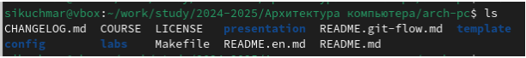

Рис. 14: Структура рабочего пространства в локальном репозитории

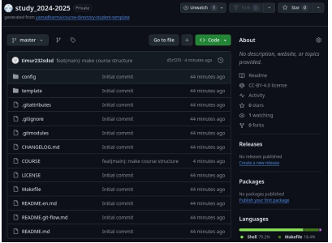

Рис. 15: Структура рабочего пространства на странице GitHub

**Приступим к выполнению самостоятельной работы.**

Создадим отчет по выполнению лабораторной работы в соответствующем каталоге рабочего пространства.(рис. 16)

Создаем каталоги для отчетов

Рис. 16: Создаем каталоги для отчетов

Переместим отчёты о выполнении предыдущих лабораторных работ в соответствующие каталоги созданного рабочего пространства. (рис. 17)(рис. 18)

Перенос отчетов в нужные папки

Рис. 17: Перенос отчетов в нужные папки

Перенос отчетов в нужные папки

Рис. 18: Перенос отчетов в нужные папки

Загрузим файлы на GitHub.(рис. 19)

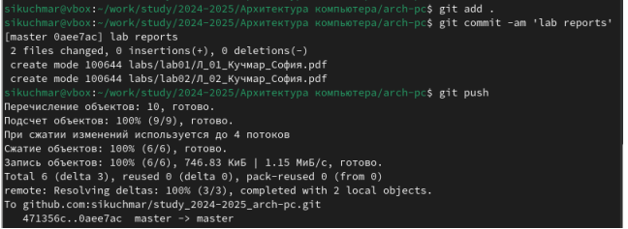

Рис. 19: Загрузка файлов на GitHub

# 5 Выводы

В процессе практикума студенты успешно освоили систему контроля версий Git и платформу GitHub. Они приобрели практические навыки работы с Git, включая установку и настройку системы, создание SSH-ключа для безопасного подключения к GitHub, регистрацию на платформе, а также создание локальной копии репозитория и организацию каталога курса.

# Список литературы

::: {#refs} :::Hub

1. Таненбаум Э., Бос Х. Современные операционные системы. 4-е изд. СПб.: Питер, 2015. 1120 с.

2. Robbins A. Bash Pocket Reference. O’Reilly Media, 2016. 156 с.

3. Zarrelli G. Mastering Bash. Packt Publishing, 2017. 502 с.

4. Newham C. [Learning the bash Shell: Unix Shell Programming](http://www.amazon.com/Learning-bash-Shell-Programming-Nutshell/dp/0596009658). O’Reilly Media, 2005. 354 с.